重复率检测管理操作手册（导师端）
- 登录系统
登录地址：上财门户(http://portal.sufe.edu.cn)- “管理中心”-“教学”-“研究生过程管理与质量保障系统”；或在上财门户首页搜索框直接输入“研究生过程管理与质量保障系统”。
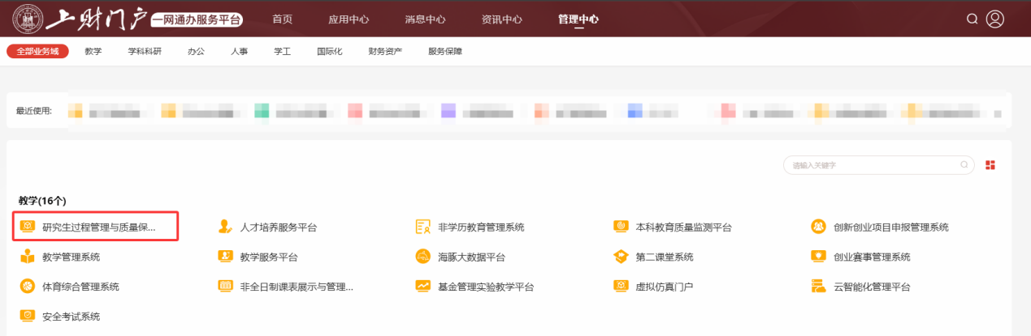

- 审核
在顶部导航栏，点击“学位管理”，选择“论文答辩管理-答辩申请审核”，进入审核列表页面。
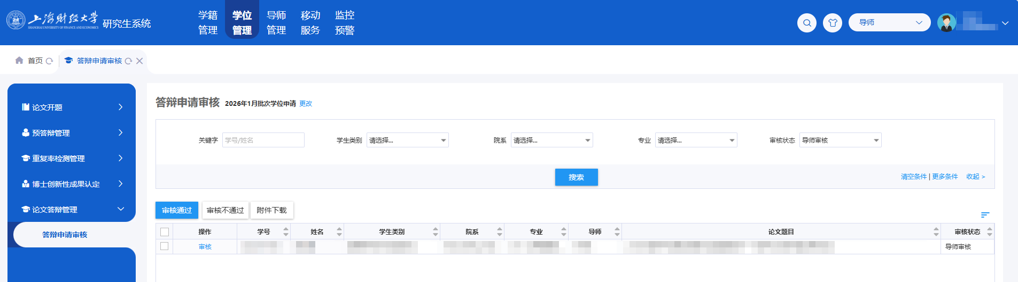

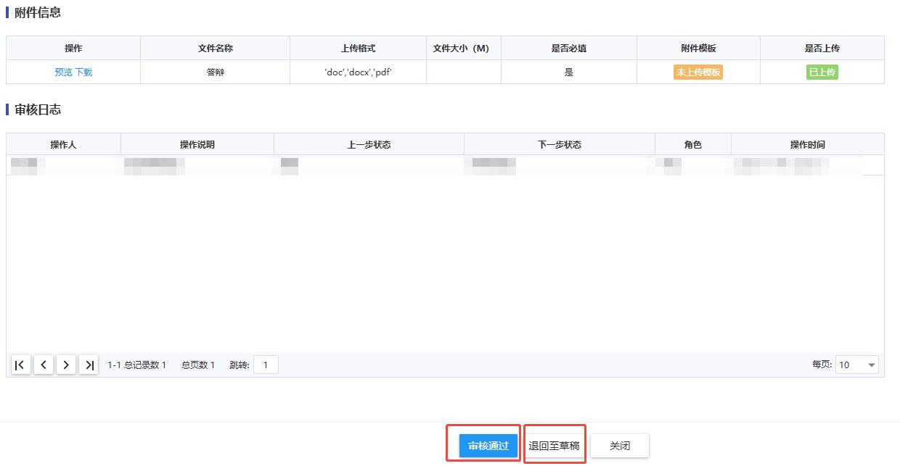
点击【审核】按钮，查看学生答辩申请具体内容；
在页面底端设有两个审核操作按钮：
【审核通过】：同意学生参加论文答辩
【退回至草稿】：申请内容及答辩论文还需修改，学生修改后重新提交
- 查询
切换学位批次、审核状态等查询条件，可查询历史申请记录，点击【搜索】按钮，完成查询。
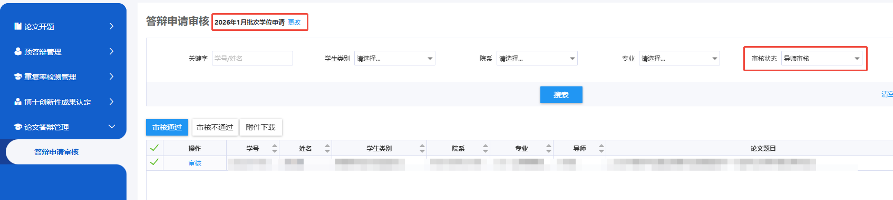

提示：在切换不同页面时，之前打开的内容都会保留。如因网络延迟导致页面响应缓慢，可以点击下图红框中的刷新按钮重新加载，或选择关闭当前页面后再重新打开。


